《软件工程》课程设计
小组报告

题 目 基于Shadowsocks的科学上网用户管理系统
学 院 名 称 计算机科学与工程学院
专业班级 数字媒体技术2014级1，2班
组长姓名学号 许博文 201401061130
组员姓名学号 夏运通 201401061129
彭振辉 201401061118
张雨霖 201401061135
单文慧 201401061204
指 导 教 师 孙红梅

完成起止日期： 2016/09
2016/11/10

小组完成任务情况统计表
学号 | 姓名 | 项目角色 | 任务完成情况简评 | 组内评分 | 签字 | 联系方式
201401061130 | 许博文 | 组长、主程序员 | 完成 | 20 |  | 17854259542
201401061129 | 夏运通 | 辅助程序员 | 完成 | 20 |  | 17854259475
201401061118 | 彭振辉 | 辅助程序员 | 完成 | 20 |  | 15253201748
201401061135 | 张雨霖 | 辅助程序员 | 完成 | 20 |  | 17854259545
201401061204 | 单文慧 | 美工 | 完成 | 20 |  | 17854259108

目录
《软件工程》课程设计 1
小组报告 1
课程设计题目：科学上网用户管理系统 1
专业： 数字媒体技术 1
班级： 2014-1、2班 1
组长： 许博文 1
开始日期： 2016年9月10号 1
结束日期： 2016年11月10号 1
一、课程设计概述 - 1 -
1.1目的-
1.2 任务及分工情况-
1.3开发环境-
1.4 参考资料-
二、可行性研究报告 - 2 -
2.1编写目的-
2.2 项目背景-
2.3可行性研究的前提-
2.4技术可行性分析-
2.5用户使用可行性
2.6结论意见
三、项目开发计划 - 5 -
3.1引言-
3.2 项目概述-
3.3 实施计划-
3.4 人员组织及分工-
3.5 交付期限-
四、软件需求说明 - 8 -
4.1科学上网用户管理功能需求
4.2 科学上网用户管理性能需求
4.3科学上网用户管理数据需求
4.4科学上网用户管理数据流图
4.5科学上网用户管理数据逻辑模型
4.6科学上网用户管理运行要求
4.7科学上网用户管理约束
五、概要设计说明 - 12 -
5.1引言-
5.2任务概述-
5.3总体设计
5.4 接口设计
5.5数据结构设计
5.6 运行设计
5.7 出错处理设计
5.8安全保密设计
5.9维护设计
六、详细设计说明 - 19 -
6.1 引言-
6.2 总体设计-
6.3 程序描述-
七、测试计划 - 23 -
7.1 引言
7.2 任务概述
7.3 计划
7.4 测试项目说明
7.5 评价
八、测试分析报告 - 27 -
8.1编写目的
8.2 测试计划执行情况
8.3 软件需求测试结论
8.4 评价
九、操作手册 - 29 -
9.1 引言
9.2 软件概述
9.3 运行环境
9.4 使用说明
9.5 程序文件和数据文件一览表
十、项目开发总结 - 33 -
附录1软件配置 -34 -
附录2个人完成的程序模块和文档清单 - 34 -

一、课程设计概述

1.1目的
对于中国网络的封锁，中国网民失去了一笔宝贵的财富，在程序上的一些错误国外的程序员有着更深入的了解跟解决办法，这些资料大多藏匿于Google，中国的程序员想要使用Google搜索引擎就只有科学上网这一条路了。所以Shadowsocks（众多科学上网工具之一，较为稳定）诞生了。但是个人租用一台服务器浪费了大量的资源，闲置的部分又无法利用。这样，多人合租模式就出现了。我们需要搭建一个科学上网用户管理系统，管理每一个节点的用户，给用户分配适当流量，带宽，当然用户需要支付一定费用用来购买流量。定时提醒余额不足用户，定时清理长时间未使用用户。
总体上按照软件生命周期的六个阶段：计算机系统工程、需求分析、设计、编码、测试、运行和维护来进行。
具体地，我们首先进行项目的可行性研究与分析确定系统项目的目标和功能，进而编写项目可行性报告，接下来编写项目开发计划文档；进行全面的需求分析阶段，准确定义系统的目标，即系统“做什么”的问题，获得需求规格说明书；进行设计阶段分为概要设计和详细设计，概要设计即设计软件的结构，包括组成模块、模块的层次结构、模块的调用关系、每个模块的功能等，模块设计即为每个模块完成的功能进行描述，把功能描述变为精确的结构化的过程描述；进行编码阶段，即把每个模块的控制结构转化为计算机接受的程序代码；进行测试阶段，即在设计测试用例的基础上检验软件的各个部分，分为模块测试、组装测试和确认测试等；进行运行维护阶段就剩软件开发过程未发现的错误，增强改进和完善软件的功能和性能，以适应软件的发展，延长软件的寿命，使其创造更多的价值。

1.2 任务及分工情况
许博文：分配任务、代码设计、数据库设计、系统测试
夏运通：android框架搭建，界面设计
张雨霖：web框架搭建，界面设计
彭振辉：android框架搭建，界面设计
单文慧：UI设计，文档管理

1.3开发环境
服务器：Centos， OpenVZ ；
开发工具：Android，Phpstorm，PhotoShop，Xampp（Apache，Mysql）

1.4 参考资料
1.《软件工程》 钱秋乐，清华大学出版社,2007
2.《PHP设计模式》
3.《Java设计模式》
4.《Android开发宝典》
5.《PHP从入门到精通》
6.《WEB开发》

二、可行性研究报告

2.1编写目的
可行性研究的目的是为了对问题进行研究，以最小的代价在最短的时间内确定问题是否可解。经过对此项目进行详细调查研究，初拟系统实现报告，对软件开发中将要面临的问题及其解决方案进行初步设计及合理安排。明确开发风险及其所带来的经济效益。本报告经审核后，交软件经理审查。

2.2项目背景
开发软件名称：科学上网用户管理系统。
项目任务提出者：山东科技大学树莓开发小组。
项目开发者：山东科技大学树莓开发小组。
用户：有科学上网需求的人。
实现软件单位：山东科技大学。
项目与其他软件，系统的关系：
本项目采用客户机/服务器原理，客户端的程序是建立在Android系统上以Android Studio为开发软件的应用程序，服务器端采用CentOS为操作系统的工作站，是采用Mysql的为开发软件的数据库服务程序。

2.3可行性研究的前提
主要功能：为科学上网用户提供一个可查余额，可查流量，可查上网时长等用户信息的平台。
性能要求：要求在线观看视频无卡顿，每个节点满足50用户同时在线。
输出要求：数据完整，详实。
输出要求：简捷，快速，实时。
安全与保密要求： 只有管理员具有修改所有用户信息的权限。
完成期限：预计一个月，即截止２016年11月11日。
系统实现后，方便科学上网用户获取连接信息，提醒用户及时续费。
建议软件寿命：5年。
经费来源：山东科技大学
硬件条件：服务器阿里云CentOS，android。
运行环境：Linux
数据库：Mysql
成本/效益分析结果，效益 〉成本。
技术可行，现有技术可完全承担开发任务。
操作可行，软件能被原有工作人员快速接受。
投入运行最迟时间：2016/11/12

2.4技术可行性分析
提供科学上网的是一台美国洛杉矶的VPS，是科学上网的核心。用户服务平台是阿里云学生机，提供数据交换，信息展示。
处理流程和数据流程

生成邀请码，官网公告。

产生报表
系统管理员
服务器终端显示数据

查询请求
数据库
产生报表
表单申请
产生报表
用户
客户机终端显示数据
用户
客户机终端显示数据
用户
消息发布请求
产生消息推送
在客户端以弹幕形式显示

支出
基础投资：
VPS节点一个：19美元／年
服务器一台：120元／年
效益：
一次性收益
0元
经常性收益
预计每个VPS节点50用户，每个用户45元／年用来科学上网
经常性收益共计: 50*45=2250元。
收益投资比 2250/250=900%
投资回收周期 1.1年
敏感性分析：
设计系统周期为五年, 估计最长可达10年
处理速度: 一般查询速度<4秒
关键数据查询速度: <2秒

2.5用户使用可行性
有上网经验用户均可使用

2.6结论意见
由于投资效益比远大于100%, 技术、经济、操作都有可行性，可以进行开发。

三、项目开发计划

3.1引言

1.编写目的
本报告的主要作用是确定各个项目模块的开发情况和主要的负责人,供各项目模块的负责人阅读,做到及时协调,按步有序进行项目的开发.减少开发中的不必要损失.
具体步骤：拟订开发计划书，分配项目工作，安排项目进度。
计划对象：树莓开发小组。

2.项目背景
科学上网已经形成规模，每个用户占有一台国外节点浪费了大量资源，有需求的用户共同使用一个节点，用户得到便宜，也使服务商有利可图。

3．参考资料
Github shadowsocks开源项目。

3.2 项目概述

工作内容
各工作小组根据时间先后安排，分别对项目进行开发：
各项主要工作：需求分析小组对利用大数据为基础进行调研（为期一个周）。
软件开发小组对调查结果进行分析，拟订实现方案（如 程序结构，流程，数据结构等）。
软件编程小组对软件进行集中开发。
软件审核小组对软件进行评定，审核。

2．条件与限制
完成项目应具备的条件：
- 资金
- 调研环境
- 开发平台
- 开发基础设施
- 开发人员
- 维护人员

开发单位已具有的条件：
- 开发基础设施
- 开发平台

尚须创造的条件：
- 良好的调研环境

资方应提供足够的资金和开发条件，并详细的阐明要求。
工方应依据资方的要求开发出满足合同要求的工程。

3．产品
3．1 程序
程序名称：冰糖MVP
使用语言：PHP，JAVA
存储形式：磁盘。
- 2 文档
许提交的文档：
- 项目开发计划
- 资金分配方案
- 系统使用手册
- 系统维护手册
- 详细技术资料

4．运行环境
运行硬件环境：
CentOS。
运行软件环境：
Mysql，Apache。
- 服务
开发单位向用户提供服务：
人员培训，系统安装，保修（三年），维护（五年）。
- 验收标准
系统运行流畅，出错率为：1次/年。

3.3 实施计划

1．任务分解
分析阶段（一个月） | 调研小组
设计阶段（两个月） | 设计小组
写代码及单元测试阶段（三个月） | 开发小组
总测试及修改阶段（两个月） | 测试小组
维护阶段（不定） | 维护小组

2．进度
一个月进行调研。
五个月进行实现。
两个月进行测试，维护。
一个月进行实践。

预算
分析阶段 | 0元
设计阶段 | 250元
写代码及单元测试阶段 | 0元
总测试及修改阶段 | 0元

关键问题
关键的问题是如何做到多用户同时在线，用户消息并发。

3.4 人员组织及分工
调研小组：夏运通，张雨霖，单文慧 。
设计小组：夏运通，彭振辉。
开发小组：许博文，彭振辉。
测试小组：彭振辉，张雨霖。
维护小组：许博文。

3.5 交付期限
最迟交付日期：2016年11月11日。

四、软件需求说明

4.1科学上网用户管理系统的功能要求
科学上网用户管理系统的总目标是：在计算机网络，数据库和先进的开发平台上，利用现有的软件，配置一定的硬件，开发一个具有开放体系结构的、易扩充的、易维护的、具有良好人机交互界面的科学上网用户管理系统，实现科学上网账号自动化的贩售系统，为用户提供一个公开透明的信息查询平台。
根据可行性研究的结果和客户的要求，分析现有情况及问题，采用Client/Server结构，将科学上网用户管理系统划分为两个子系统：客户端子系统，服务器端子系统。
下面分析各个子系统的功能需求：
1．客户端子系统：
在客户端系统的功能实现上，可以分为以下几个部分：

[1]科学上网账号注册及修改密码：

在客户端可以实现免邀请码注册（限时开放）。修改科学上网连接密码以及账号密码的修改。
[2]用户流量使用信息查询：
在客户端用户可以查询流量的使用情况。
[3]弹幕以及版本更新的推送：
在客户端用户之间可以通过弹幕的形式进行交流，还有新版本的更新推送。
[4]新闻资讯浏览：
以利用知乎提供的新闻API进行整合，形成了新闻资讯模块。
2．服务器端的功能要求：
通过计算机网络将客户端与服务器的数据库相连，将从客户端得到的信息进行处理，实现流量查询，密码修改，新闻资讯浏览等子系统。
在客户端系统的功能实现上，可以分为以下几个部分：
[1]接收由用户发送的弹幕信息：
通过网络接收用户弹幕信息存入服务器数据库。
[2]生成系统信息：
根据用户数量，服务器流量消耗，生成一个明确的系统信息。
[3]传递更新信息到客户端：
把新的版本推送到客户端。
[4]接收用户的弹幕评论：
弹幕墙功能具有展示用户弹幕所有信息，用户可以在线发送弹幕评论。
[5]推送余额不足到客户端：
根据用户的流量使用情况，及时推送余额不足信息给用户。

4.2科学上网用户管理系统的性能需求
为了保证系统能够长期、安全、稳定、可靠、高效的运行，科学上网用户管理系统应该满足以下的性能需求：
- 系统处理的准确性和及时性
系统处理的准确性和及时性是系统的必要性能。在系统设计和开发过程中，要充分考虑系统当前和将来可能承受的工作量，使系统的处理能力和响应时间能够满足企业对信息处理的需求。
- 系统的开放性和系统的可扩充性
在开发过程中，应该充分考虑以后的可扩充性。所有这些，都要求系统提供足够的手段进行功能的调整和扩充。而要实现这一点，应通过系统的开放性来完成，既系统应是一个开放系统，只要符合一定的规范，可以简单的加入和减少系统的模块，配置系统的硬件。通过软件的修补、替换完成系统的升级和更新换代。
- 系统的易用性和易维护性
科学上网用户管理系统是直接面对使用人员的，而使用人员往往对计算机并不时非常熟悉。这就要求系统能够提供良好的用户接口，易用的人机交互界面。要实现这一点，就要求系统应该尽量使用用户熟悉的术语和中文信息的界面；针对用户可能出现的使用问题，要提供足够的在线帮助，缩短用户对系统熟悉的过程。
- 系统的标准性
系统在设计开发使用过程中都要涉及到很多计算机硬件、软件。所有这些都要符合主流国际、国家和行业标准。例如在开发中使用的操作系统、网络系统、开发工具都必须符合通用标准。如规范的数据库操纵界面、作为业界标准的TCP/IP网络协议及ISO9002标准所要求的质量规范等；同时，在自主开发本系统时，要进行良好的设计工作，制订行之有效的软件工程规范，保证代码的易读性、可操作性和可移植性。
5．系统的先进性
目前计算系统的技术发展相当快，做为科学上网用户管理系统工程，应该保证系统在下个世纪仍旧是先进的，在系统的生命周期尽量做到系统的先进，充分完成企业信息处理的要求而不至于落后。这一方面通过系统的开放性和可扩充性，不断改善系统的功能完成。另一方面，在系统设计和开发的过程中，应在考虑成本的基础上尽量采用当前主流并先进且有良好发展前途的产品。
6．系统的响应速度
科学上网用户管理系统系统在日常处理中的响应速度为秒级，达到实时要求， 以及时反馈信息。在进行统计分析时，根据所需数据量的不同而从秒级到分级，
原则是保证操作人员不会因为速度问题而影响工作效率。

4.3科学上网用户管理系统的数据需求
科学上网用户管理系统的数据需求包括如下几点：
- 数据录入和处理的准确性和实时性
数据的输入是否准确是数据处理的前提，错误的输入会导致系统输出的不正确和不可用，从而使系统的工作失去意义。数据的输入来源是手工输入。手工输入要通过系统界面上的安排系统具有容错性，并且对操作人员要进行系统的培训。
在系统中，数据的输入往往是大量的，因此系统要有一定的处理能力，以保证迅速的处理数据。
- 数据的共享与独立性
整个机票预定系统的数据是共享的。然而，从系统开发的角度上看，共享会给设计和调试带来困难。因此，应该提供灵活的配置，使各个分系统能够独立运行，而通过人工干预的手段进行系统数据的交换。这样，也能提供系统的强壮性。

4.4科学上网用户管理系统的数据流图
用户管理系统
旅客
旅客
请求邀请
发送弹幕
邀请码
接收弹幕
科学上网用户管理系统数据流图顶层图

4.5科学上网用户管理系统的数据逻辑模型
科学上网用户管理系统的数据逻辑模型如下图所示：

发送时间
昵称
邮箱
弹幕信息

注册时间
流量信息
用户

1
透传消息
接收
服务器

价格
1 1
N
时间
流量订单
处理

数量
存入数据
发送信息
生成订单

4.6科学上网用户管理系统的运行要求
科学上网用户管理系统中的各个子系统的硬件和软件的配置如下：
1．服务器端子系统的运行要求：
系统软件： Linux
数据库管理系统：Mysql
硬件要求：以上CentOS 6, 1024M RAM, 20G HD

2.客户端子系统的运行要求：
系统软件： Apache
数据库管理系统：SQLite
硬件要求：android4.4以上, 1048M RAM, 4.3G HD

4.7建立科学上网用户管理系统的约束
- Client/Server结构总体设计方案对它的约束：
科学上网用户管理系统做为Client/Server 结构的一个应用系统，不可避免的要受到Client/Server结构的约束。在其实施的各个阶段都要服从它的一些规划，包括功能设计、系统配置和计划。同时，由于信息的共享，用户管理系统还受到其它系统的信息约束。
2.技术发展规律的约束
计算机技术和产品的发展日新月异，将会给信息处理带来更多的手段，同时也会带来更加丰富的信息表达形式。例如图象和语音技术的进步，多媒体技术的发展，这些都要求系统在设计时考虑技术变化的可能性，为可能的变化预留一定的系

五、概要设计说明

5.1引言
  - 编写目的
在本科学上网用户管理系统项目的前一阶段，也就是需求分析阶段中，已经将系统用户对本系统的需求做了详细的阐述，并在需求规格说明书中得到详尽得叙述及阐明。
本阶段已在系统的需求分析的基础上，对科学上网用户管理系统做概要设计。主要解决了实现该系统需求的程序模块设计问题。包括如何把该系统划分成若干个模块、决定各个模块之间的接口、模块之间传递的信息，以及数据结构、模块结构的设计等。在以下的概要设计报告中将对在本阶段中对系统所做的所有概要设计进行详细的说明。
在下一阶段的详细设计中，程序设计员可参考此概要设计报告，在概要设计对科学上网用户管理系统所做的模块结构设计的基础上，对系统进行详细设计。在以后的软件测试以及软件维护阶段也可参考此说明书，以便于了解在概要设计过程中所完成的各模块设计结构，或在修改时找出在本阶段设计的不足或错误。
  - 项目背景
本项目（科学上网用户管理系统）由树莓开发小组负责开发。
科学上网用户管理系统将由两部分组成：置于手机用户的客户端，以及置于阿里云的数据库服务器。本系统与其他系统的关系如下：

客户程序
科学上网服务器
（用户） :
网 络
: （阿里云） 国外信息交换
客户程序
服务器及程序

客户程序

客户程序

  - 定义
1．3．1 专门术语
Mysql: 系统服务器所使用的数据库管理系统（DBMS）。
PHP: 一种用于访问查询数据库的语言
事务流：数据进入模块后可能有多种路径进行处理。
主键：数据库表中的关键域。值互不相同。
外部主键：数据库表中与其他表主键关联的域。
1．3．2 缩写
系统：若未特别指出，统指本机票预定系统。
SQL: Structured Query Language（结构化查询语言）。
ATM: Asynchronous Transfer Mode (异步传输模式)。
  - 参考资料
以下列出在概要设计过程中所使用到的有关资料：
- 用户管理系统项目计划任务书 山东科技大学 1999/3
2． 用户管理系统项目开发计划 树莓软件开发小组 1999/3
3． 需求规格说明书 树莓软件开发小组 1999/3
4． 用户操作手册（初稿） 树莓软件开发小组 1999/4
5． 软件工程及其应用 周苏、王文等 天津科学技术出版社 1992/1
6． 软件工程 张海藩 清华大学出版社 1990/11
7． Computer Network A.S.Tanenbaun Prentice Hall 1996/01

文档所采用的标准是参照《软件工程导论》沈美明著 的“计算机软件开发文档编写指南”。

5.2 任务概述
系统将由两部分程序组成，安装在用户手机上的客户程序及阿里云内的数据服务器程序。
个人独占国外服务器进行科学上网大量浪费资源，需要服务商进行统一管理，多人 合租服务器，资源得到合理分配。

5.3 总体设计

3．1 处理流程
下面将使用（结构化设计）面向数据流的方法对机票预定系统的处理流程进行分析。系统可分为两大部分：一、客户机上的程序，二、服务器上的程序。以下将分别对系统的这两大部分进行流程分析：
3．1．1 客户机程序流程
客户端通过邮箱注册的账号密码进行客户端登录，登陆成功后会自动获取科学上网账号，客户端只需要启动开关就可以实现科学上网。
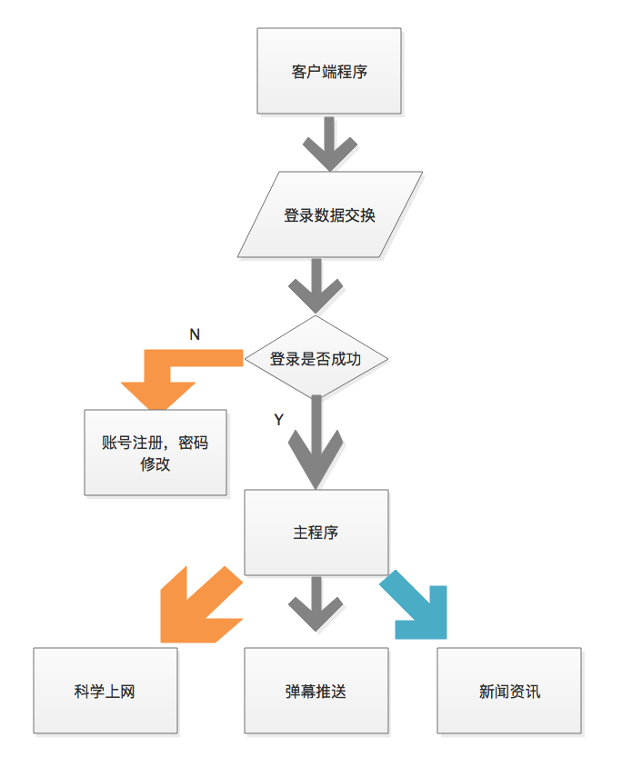
3．1．2 服务器程序流程
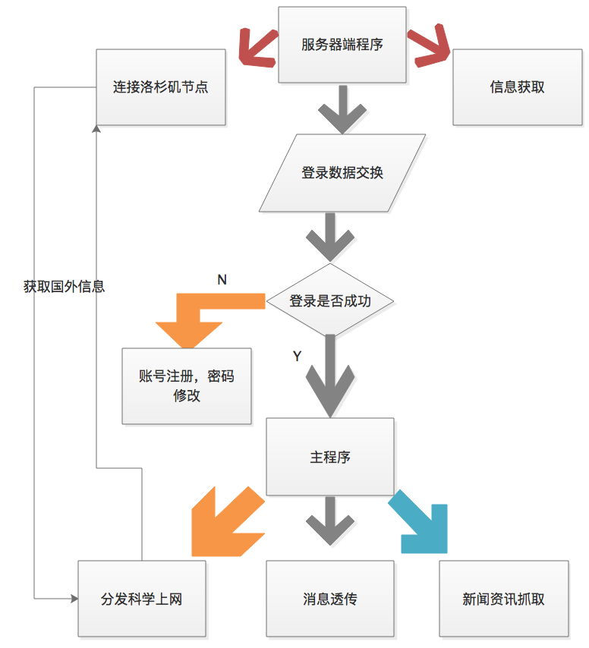

3．2 总体结构和模块外部设计
下面以结构图来描述机票预定系统的软件总体结构。框内注明了模块的名字；方框之间的直线表示模块的调用关系。
3．2．1 客户机部分

用户管理系统（客户机程序）

接收输入数据
联络服务器
输出数据

登录信息发送数据
准备确认发送数
准备网络数据包
解开网络数据包

发送数据
接收数据
科学上网
消息
检验输入

新闻资讯
读入用户资料
读入帐单号
弹幕

弹幕墙
消息透传
确定（未到期）
账号分发

用户资料
科学上网
账号分发
资料查询

3．2．2 服务器程序部分

用户管理系统（服务器部分）

接收数据
数据处理、查询
发送数据

判断类型
准备SQL
判断查询

解开数据包
准备数据包
数据库操作
判断原因

发送数据到客户机
准备返回数据
准备返回数据
接收客户机数据

3.3 功能分配
各项模块的功能可参照3.1 中的说明。客户机程序主要有三大块：接收数据、网络通信及输出部分。服务器程序主要也是由三大功能：接收网络数据、数据库操作及发送网络数据部分。服务器程序需与已建立的Mysql 数据库互连，其接口将于下面部分阐述。

5.4 接口设计

4．1 外部接口
4．1．1 用户界面
用户界面采用扁平化的风格，比较亲切友好，通俗易懂，容易上手。
4．1．2 软件接口
服务器程序使用PHP进行对数据库的所有访问。
服务器程序上可使用Mysql的对数据库的备分命令，以做到对数据的保存。
4．1．3 硬件接口
使用安卓原生API提供的硬件接口。

4．2 内部接口
内部接口方面，各模块之间采用函数调用、参数传递、返回值的方式进行信息传递。具体参数的结构将在下面数据结构设计的内容中说明。接口传递的信息将是以数据结构封装了的数据，以参数传递或返回值的形式在各模块间传输。

5.5 数据结构设计

5．1 数据库数据结构设计
DBMS 的使用上系统将采用Mysql，系统主要需要维护4张数据表：
- 弹幕消息表
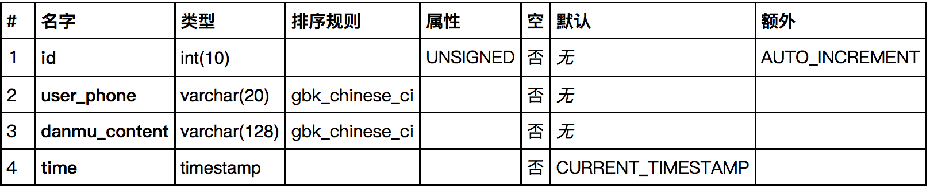
- 广告投放表
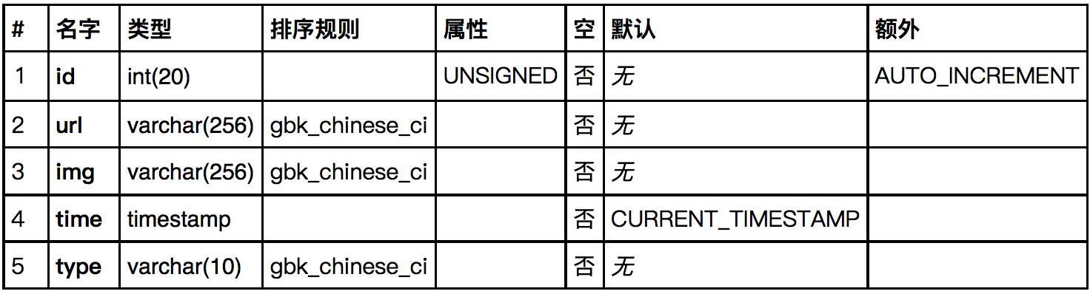

3.用户表
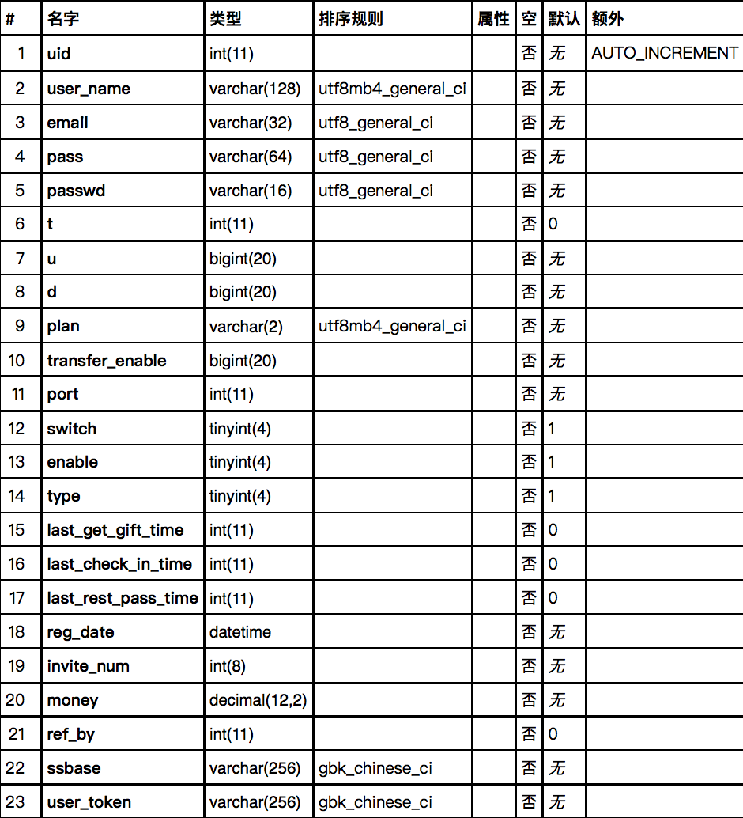
4.新闻资讯表
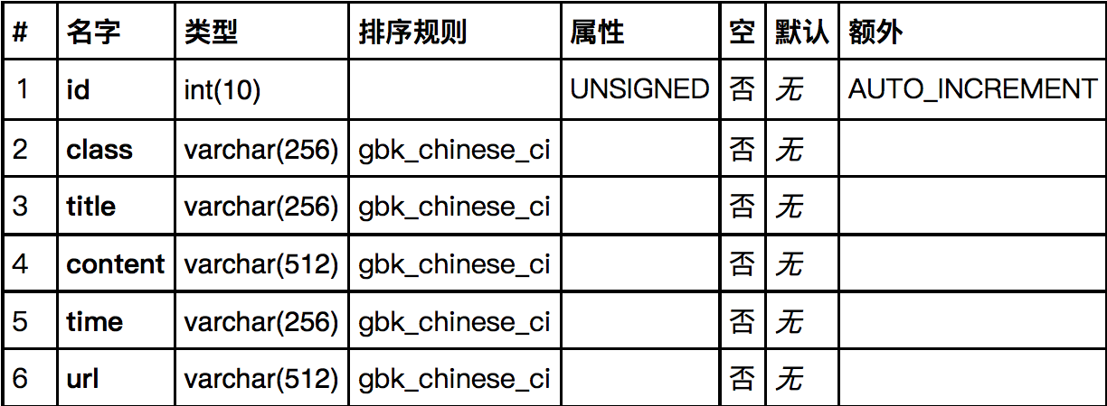

5．2 数据结构与程序的关系
用户表存储用户信息，流量使用情况，注册日期等信息，客户端登录时需要验证账号密码是否正确通过该表验证。
弹幕消息表完成了弹幕的发送功能与展示功能，通过分页处理显示在弹幕墙。
新闻资讯表通过分页处理显示在新闻资讯功能。
广告投放表通过后台控制修改广告内容，存储在此表。

5.6 运行设计

6．1 运行模块的组合
客户端登录后自动获取客户端token发送到数据库存储起来，作为用户唯一身份验证。同时允许该用户使用科学上网功能。获取服务器发来的唯一id验证，用来使用其他功能时的用户验证。

6．2 运行控制
运行控制将严格按照各模块间函数调用关系来实现。在各事务中心模块中，需对运行控制进行正确的判断，选择正确的运行控制路径。
在网络传方面，客户机在发送数据后，将等待服务器的确认收到信号，收到后，再次等待服务器发送回答数据，然后对数据进行确认。服务器在接到数据后发送确认信号，在对数据处理、访问数据库后，将返回信息送回客户机，并等待确认。

6．3 运行时间
该软件使用阿里云学生机，性能较差，高并发可能导致服务器崩溃。

5.7 出错处理设计

7．1 出错输出信息
程序在运行时主要会出现两种错误：1、由于输入信息，或无法满足要求时产生的错误，称为软错误。2、由于其他问题，如网络传输超时等，产生的问题，称为硬错误。

7．2 出错处理对策
在网络传输方面，如果资金充足，考虑增加服务器带宽。

5.8 安全保密设计
由于数据的传输上需要通过网络传输，为了客户资料进行保密，需要在网络的传输过程中对数据进行加密。

5.9 维护设计
维护方面主要为对服务器上的数据库数据进行维护。可使用Mysql的数据库维护功能机制。例如，定期为数据库进行Backup，维护管理数据库死锁问题和维护数据库内数据的一致性等。

六、详细设计说明

6.1 引言

1、1编写目的：
在前一阶段（概要设计说明书）中，已解决了实现该系统需求的程序模块设计问题。包括如何把该系统划分成若干个模块、决定各个模块之间的接口、模块之间传递的信息，以及数据结构、模块结构的设计等。在以下的详细设计报告中将对在本阶段中对系统所做的所有详细设计进行说明。
在本阶段中，确定应该如何具体地实现所要求的系统，从而在编码阶段可以把这个描述直接翻译成用具体的 程序语言书写的程序。主要的工作有：根据在《需求分析说明书》中所描述的数据、功能、运行、性能需求，并依照《概要设计说明书》所确定的处理流程、总体结构和模块外部设计，设计软件系统的结构设计、逐个模块的程序描述（包括各模块的功能、性能、输入、输出、算法、程序逻辑、接口等等），解决如何
- 登录后立即获取科学上网账号。
- 在线版本更新。
- 通过消息透传接收弹幕消息。
- 利用讯飞语音发送弹幕。
在以下的各个阶段中，《用户操作手册》将与本阶段的工作紧密结合，努力作到 让用户易懂易学。《测试报告》和《维护报告》也将参考本说明书，检验本系统的各项性能指标，及时发现纰漏及时修补，一定要把功能强大、稳定可靠、便于维护的科学上网用户管理系统交到用户手中。

1、2项目背景：
本项目主要由两部分形成：
- 阿里云的数据库服务器程序；
- 客户端。

1、3文中特殊的定义和缩写：
Mysql: 系统服务器所使用的数据库管理系统（DBMS）。
PHP: 一种用于访问查询数据库的语言
事务流：数据进入模块后可能有多种路径进行处理。
主键：数据库表中的关键域。值互不相同。
外部主键：数据库表中与其他表主键关联的域。
系统：若未特别指出，统指本科学上网用户管理系统。

6.2 总体设计

2、1需求概要：
个人独占国外服务器进行科学上网大量浪费资源，需要服务商进行统一管理，多人合租服务器，资源得到合理分配。

2、2 软件结构：
各模块之间的关系已由概要设计给出。

客户机模块结构图：
服务器数据
请求登录

验证成功
发送弹幕消息

接收弹幕消息

请求用户信息

返回用户信息
发送Token
AsyncTask_Insert_Danmu
AsyncTask_Login
AsyncTask_User_Token
AsyncTask_User_Info
WebActivity
利用H5实现
信息更新
用户中心
弹幕墙
系统信息
关于

MainActivity

ZhihuActivity

GWActivity

服务器模块:
Mysql数据库

Select
Insert

PHP实现与数据库的交互

洛杉矶节点
H5界面
Web端
用户
管理员

信息更新
用户中心
弹幕墙
系统信息
关于
用户管理，
广告投放，
系统公告。

6.3 程序描述

3、1 客户机模块：
SplashActivity 开屏页，展示广告。
LoginActivity 登录界面，与服务器交换数据，登录成功获取科学上网账号。
WebActivity（账号注册/忘记密码）H5账号注册，修改密码。
MainActivity 浏览器主界面，接入Google，Youtube等web界面。
MenuLeftFragment 侧边抽屉（WebActivity{信息更新，用户中心，弹幕墙，系统信息，关 于}；ZhihuActivity{知乎新闻界面}；设置，退出应用）。

3.2服务器模块：
环境搭建使用Xampp（Apache，Mysql）
使用PHP语言进行Mysql的操作（select，insert，update等）
使用PHP语言返回Json数据提供给客户端。

Index.php Web端展示界面；
User Web端用户界面；
Admin Web端管理员界面；
Qiniu Web端管理员广告投放；
Wechat 提供客户端的H5界面；
Danmu 提供弹幕消息透传服务；

七、测试计划

7.1 引言

1．1 编写目的
在开发大型软件的漫长过程中，面对极其错综复杂的问题，人的主观认识不可能完全符合客观现实，与工程密切相关的各类人员之间的通信和配合也不可能完美无缺。因此，在软件生命周期的每个阶段都不可避免地会产生差错。尤其对于机票预订系统这类会影响人们生活．财产的工程软件，必须尽量减少差错，以免造成严重的损失。测试是“为了发现程序中的错误而执行程序的过程”。测试的目的就是在软件投入生产性运行之前，尽可能多的发现软件中的错误。目前软件测试仍然是保证软件质量的关键步骤，它是对软件规格说明．设计和编码的最后复审，也是必不可少的关键步骤。

1．2 项目背景
本项目（科学上网用户管理系统）时由山东科技大学委托，由树莓软件开发小组负责开发。

1．3 定义
Mysql: 系统服务器所使用的数据库管理系统（DBMS）。
PHP: 一种用于访问查询数据库的语言
事务流：数据进入模块后可能有多种路径进行处理。
主键：数据库表中的关键域。值互不相同。
外部主键：数据库表中与其他表主键关联的域。

7.2 任务概述

2 . 1 目标
测试是“为了发现程序中的错误而执行程序的过程”, 测试的目的就是在软件投入生产性运行之前，尽可能多的发现软件中的错误。

2 . 2 运行环境
由于系统将由两部分程序组成，客户端和服务器端。

1．服务器端子系统的运行要求：
系统软件： CentOS
数据库管理系统：Mysql
硬件要求：Centos6以上, 1024M RAM, 20G HD

2. 客户端子系统的运行要求：
系统软件： android 4.4
数据库管理系统：SQLite
硬件要求：android 4.4以上, 1024M RAM, 2G HD

2. 3 需求概述
需要为VPS节点服务商提供一个用户管理平台，进行用户科学上网账号分发，收费管理登。

2 . 4 条件与限制
必须在保证各硬件设备．软件系统齐备的情况下，资金充足，人员齐备，
各方面互相配合，齐心协力，共同完成。

7.3 计划

3 . 1 测试方案
测试方案是测试阶段的关键技术问题。为了提高测试效率降低测试成本，本测
试方案采用黑盒法设计基本的测试方案，再用白盒法补充一些方案。在黑盒法测试
方案中，采用等价划分技术，把所有可能的输入数据（有效的和无效的）划分成几
等价类，其划分类在以下的输入中再详述。

3 . 2 测试项目
客户机接受信息模块测试
客户机输出信息模块测试
网络接受和发送模块结构测试
服务器模块（包括数据库）测试
各模块之间的接口测试
系统测试

3 . 3 测试准备
在测试前，与各模块的主要负责人共同协商讨论，以概要设计说明书.详细设
计说明书作为总的提纲,选择合适的输入输出数据,并加以意义列举说明。

3 . 4 测试机构及人员
应用宝智测云，树莓软件开发小组。

7.4 测试项目说明

4 . 1 测试项目名称及测试内容

在测试过程中，首先需要对各子单元过程进行测试。在各子单元过程测试完毕后，再对各模块（包括各子单元过程之间的接口）进行测试，处理好各模块之间的接口，最后对系统进行测试和维护。

各子模块测试名称如下：
客户机接受信息模块测试
客户机输出信息模块测试
网络接受和发送模块结构测试
服务器模块（包括数据库）测试
各模块之间的接口测试
系统测试

4 . 2.1 步骤及操作

在测试过程中，首先需要对各子单元过程进行测试。各子单元过程的测试必须先在程序设计员调试并编译通过后才能进行。在各子单元过程测试完毕后，再对各模块（包括各子单元过程之间的接口）进行测试，处理好各模块之间的接口，最后对系统进行测试和维护。
其操作过程如下：
- 在客户机接受信息模块过程中，先对各子单元过程分别进行测试，然后根据白盒法按照详细设计说明书中的流程图对其进行跟踪测试。
- 同样，在客户机输出信息模块．网络接受和发送模块结构和服务器模块（包括数据库）过程中先对各子单元过程分别进行测试，然后根据白盒法按照详细设计说明书中的流程图对其进行跟踪测试。，
３．然后，根据各模块之间的各种关系，对其接口进行测试。
４．在系统测试中，要注意对各种意外情况（列如断电．硬盘损坏等）加以
处理，对数据库要注意其安全性．可靠性．健壮性．效率。网络传输更
要注意其安全性。

4 . 2 . 2 允许偏差
服务器为阿里云学生机，配置较低，允许有延迟。

4 . 3 进度
由于其测试过程较长，需要对各子单元程序．各模块及它们之间的接口分
别进行测试进度．一般测试过程都伴随其概要设计．详细设计过程一起进行，
进度1天左右。

4 . 4 条件
必须在保证各硬件设备．软件系统齐备的情况下，资金充足，人员齐备，
各方面互相配合，齐心协力，共同完成。

4 . 5 测试资料
测试资料主要是树莓软件开发小组的各类文档

7.5 评价

5 .1准则
首先，我们要认识到测试是软件开发过程中一个非常重要的环节，一各好的软件必须经过无数次的测试。软件测试是保证软件质量的关键步骤。所以在测试过程中必须抱着不骄不躁．谦虚谨慎的态度，把好关！

八、测试分析报告

8.1 引言

编写目的
测试分析报告是在测试分析的基础上，对测试的结果以及测试的数据等加以记录
和分析总结。它也是测试过程中的一个重要环节，同时，它也是对软件性能的一个总
的分析和认可及对不足之处的说明。因此，测试分析报告对于今后对软件的功能的加
强，不足之处的弥补等都起着十分重要的提纲作用。另外，它还有利于今后软件开发
者阅读原程序，根据测试提供的数据和结果，分析原代码，掌握各函数的功能和局限
性。从而缩短软件开发者的再开发时间和所耗费的精力．资金。
从这方面上，我们不难发现，测试分析报告所指明的对象主要是针对于软件开发
者。

２项目背景
个人独占国外服务器进行科学上网大量浪费资源，需要服务商进行统一管理，多人合租服务器，资源得到合理分配。

３定义
Mysql: 系统服务器所使用的数据库管理系统（DBMS）。
事务流：数据进入模块后可能有多种路径进行处理。
主键：数据库表中的关键域。值互不相同。
外部主键：数据库表中与其他表主键关联的域。

8.2 测试计划执行情况

测试项目
软件启动中进行密码修改成功后退出程序重新启动。
版本更新推送弹窗。
弹幕消息透传接收成功。
不同机型测试。
测试机构和人员
测试机构 ―― 树莓软件开发小组

测试结果
见测试计划。

8.3软件需求测试结论
在经过对各模块的测试后，已经能够证实该软件各方面的能力都可以。只是在网
络传输方面还有待加强。

8.4评价

软件能力
经测试证实该软件在各方面的综合能力都可以。

缺陷和限制
网络传输的保密性．安全性以及数据库的安全性还存在一定的缺陷。有可能会
由于传输过程中数据的丢失造成软件运行的错误。

建议
建议在网络传输方面加强其保密性和安全性．

测试结论
该软件在各方面的综合能力都可以，通过！

九、操作手册

9.1引言

1.1 编写目的
本操作手册供本系统操作人员参考之用，分别为客户机端和服务器端使用人员说明本系统操作方法。

1.2 项目背景
本项目（科学上网用户管理系统）时由山东科技大学委托，由树莓软件开发小组负责开发。

1.3 定义
CentOS：本系统所采用的操作系统。
Mysql：系统服务器所使用的数据库管理系统（DBMS）。
Apache：web端php解析工具。

9.2软件概述

2.1 目标
本系统分为服务器端和客户机端两个部分，客户机和服务器通过网络行通信。通过客户端进行科学上网账号的分发，流量统计，系统信息查询。

2.2 功能
客户端实现了账号注册，科学上网，账户信息，新闻资讯，弹幕推送。

2.3 性能
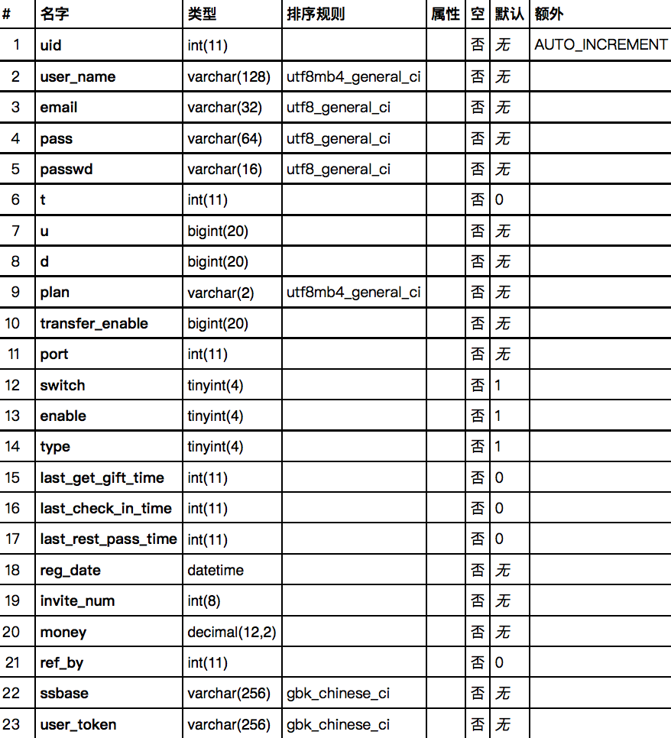

时间特性：
要求数据传输时间在4秒以内，服务器响应时间在30秒以内， 总响应时间为40秒。

9.3运行环境

3.1 硬件
服务器端：CenOS 6以上，1024M RAM，20G HD
客户机端：android4.4以上，1024M RAM，2G HD

3.2 支持软件
系统软件：服务器端：xampp
客户机端：apache
数据库管理系统：Mysql

9.4使用说明

4.1 安装和初始化
腾讯应用宝搜索冰糖MVP进行客户端下载

4.2 输入
    - 数据背景
数据的来源参见需求分析说明书和概要设计说明书。

    - 数据格式
用户输入：
用户昵称 String
用户邮箱 String
用户密码 String

    - 输入举例
旅客输入：
用户昵称 冰糖
用户邮箱 xbw@ecfun.cc
用户密码 xbw12138

4.3 输出
    - 数据背景
数据的来源参见需求分析说明书和概要设计说明书。
    - 数据格式
弹幕信息：
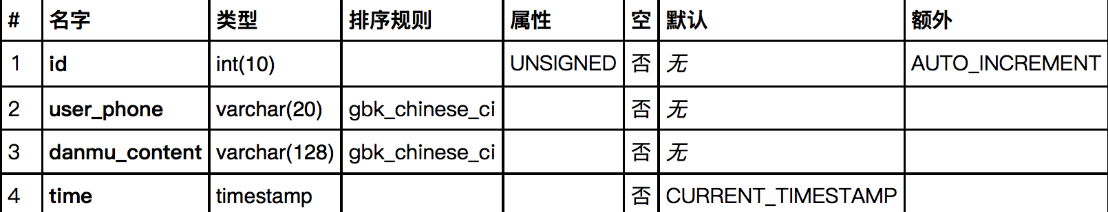
新闻信息：
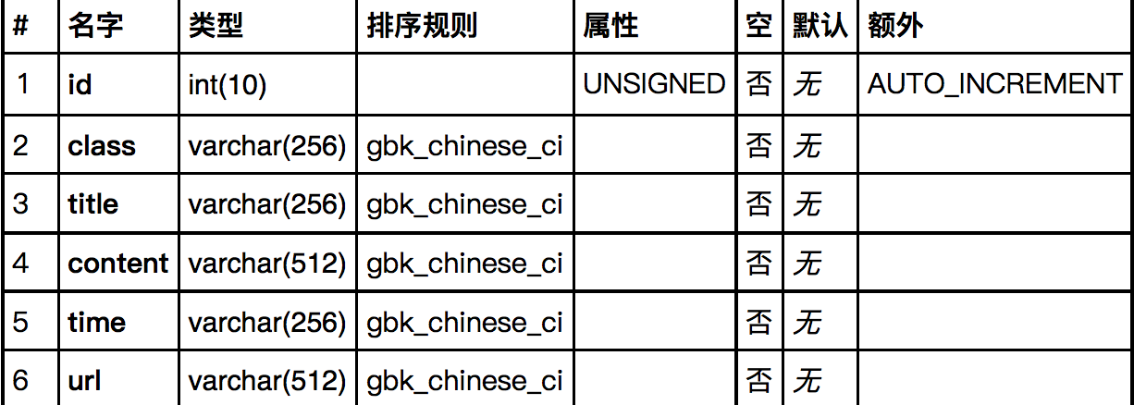

    - 输出举例
弹幕信息：
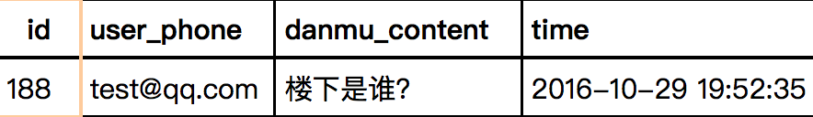
新闻信息：

9.5 程序文件和数据文件一览表
客户机端：com.xbw.mvp.apk 客户机端主文件

服务器端：shadow.sql 服务器数据库文件
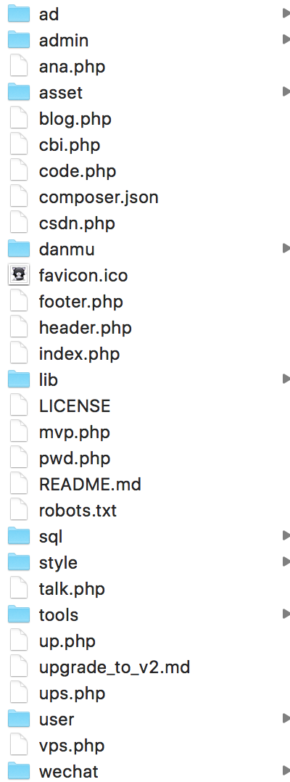

十、项目开发总结
- 时间
这个项目从接受山东科技大学的委托起，经过问题定义，可行性研究，需求分析，总体设计，详细设计，编码，综合测试，历时14个工作日。
- 花费
设备支出：250元
人员支出：0元
- 人员
系统分析员：单文慧。
程序员：许博文，张雨霖，夏运通，彭振辉。
- 遇到的困难
在完成问题定义，可行性研究，需求分析之后，由于用户的要求有了变化，所以进行了返工。在这一过程中，对原有文当和设计思想重新进行了改进。

附录1软件配置
操作系统 | 运行环境 | 软件
Android4.4 | Apache+mysql | Apache+mysql

附录2个人完成的程序模块和文档清单
学号 | 姓名 | 软件配置 | 完成的程序模块 | 文档清单
201401061130 | 许博文 | Apache+MySQL+PHP+JAVA | 整系统框架开发及数据库开发 | 需求说明书汇总整理，设计说明书汇总整理，测试报告，小组报告，个人小组报告
201401061129 | 夏运通 | JAVA | Android界面开发 | 设计说明书汇总整理，个人小组报告
201401061118 | 彭振辉 | JAVA | Android界面开发 | 需求报告和设计报告，个人小组报告
201401061135 | 张雨霖 | PHP+H5 | Web界面开发 | 需求报告和设计报告，个人小组报告
201401061204 | 单文慧 | PhotoShop cs6 | UI设计 | 需求报告和设计报告，个人小组报告

